Attawheed Islamic Center

المسابقة الرمضانية
RAMADAN ANNUAL FAMILY COMPETITION
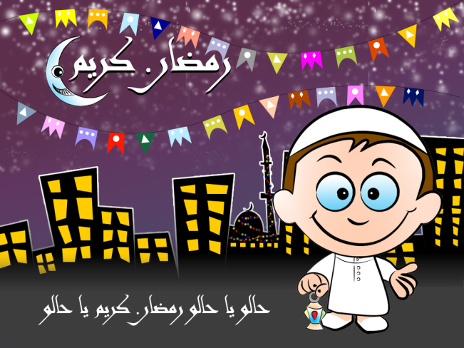

Name:___________________________ Phone Number:____________________

- ONLY ONE PACKET PER FAMILY PLEASE. Winners will be announced on laylatu Al-Qadr
- DEADLINE : RAMDAN 25.

DAY 1:
السؤال الأول : من هم أولاد خديجة رضي الله عنها قبل زواجها من الرسولصلى الله عليه وسلم ؟
Question 1: Who are the children of Khadijah (R) before her marriage to the Prophet Muhamad (S)?
__________________________________________________________________________
DAY 2:
السؤال الثاني: ما المقصود بعام الرمادة ؟ ولماذا سمي بهذا الاسم؟
Question 2: What is meant by the year of the Rmadah? And why was it named so?
__________________________________________________________________________
DAY 3:
" السؤال الثالث : ونادى أصحاب الأعراف رجالاً يعرفونهم بسيماهم " ماذا تعني كلمة الأعراف ؟
Question 3: In verse ….. what is meant by the word “Al-Aaraf”?
____________________________________________________________________________
DAY 4:
السؤال الرابع: ما معنى قولنا في الاستغفار ( أبوء بنعمتك عليّ) ؟
Question 4: What is the meaning our saying in Ishtigfar when we say ( Abo’o ben’metk Alya)?
____________________________________________________________________________
DAY 5:
السؤال الخامس: صحابية كانت تُعْرفُ بالرُّميصاء فمن هي؟
Question 5: A companion that was known as “Al-Rumysa” who is she?
____________________________________________________________________________
DAY 6:
السؤال السادس: من هو أول من هاجر من المسلمين إلى المدينة؟ ومن هم الأربعة الذين هاجروا معه ؟
Question 6: Who was the first to migrate to Madina? And who were the four that migrated with him?
__________________________________________________________________________
DAY 7:
السؤال السابع: مات رجلٌ وترك ثلاثة أبناء , وترك لهم خمسة عشر إناء , خمسة منها مملوءةً بالعسل , وخمسة مملوءةُ عسلاً إلى نصفها , وخمسةٌ فارغة , فكيف يقتسمها الأبناء فيما بعد بينهم بالتساوي ؟
Question 7: A man with 3 sons died, he left for them fifteen containers, five of them were filled with honey, five halfway filled and five empty, so how can the sons divide it equally between themselves?
____________________________________________________________________________
DAY 8:
السؤال الثامن: ما هو العام الميلادي الذي صادف أول سنه هجرية؟
Question 8: What is the Gregorian year that marks the first year of the Hijri year?
____________________________________________________________________________
DAY 9:
السؤال التاسع: كلمات وردت في القرآن فما المعنى الصحيح من بين المعاني الواردة أمام كل كلمة , أذكر المعنى الصحيح ونص الآية التي وردت فيها
أَبَقً ( رجع / هرب / انحاز )
غواشي ( أغطية كاللحف / طرق مظلمة / سحب كثيفة )
التناوش (تناول الإيمان والتوبة / الشجار / الوسوسة
Question 9: Words mentioned in the Quran, choose the correct meaning for each word:
أَبَقً (returned/ escaped/aligned)
غواشي (Cover (such as a blanket / dark pathways / heavy clouds)
التناوش (Take repentance and faith) / Wishpers/ fightings)
____________________________________________________________________________
DAY 10:
السؤال العاشر: من أول من قرأ القرآن جهراً من الصحابة في أندية قريش بمكة ؟ وما الآيات التي تلاها ؟
Question 10: Who was the first to recite Quran publicly in Mecca to Quraish? And What are the verses he recited?

____________________________________________________________________________
DAY 11:
السؤال الحادي عشر: ما أشهر نخلة في التاريخ ؟ وأين توجد؟
Question 11: What the most famous palm tree in history? And where is it located?
___________________________________________________________________________
DAY 12:
السؤال الثاني عشر: كم مرة ذكر الجنة في القرآن؟
Question 12: how many times was the word “Janna” mentioned in Quran?
____________________________________________________________________________
DAY 13:
السؤال الثالث عشر: ما هو لقب صلاح الدين؟
Question 13: What is the nickname of Salah Al-Din?
____________________________________________________________________________
DAY 14:
السؤال الرابع عشر: سباها النبى " صلى الله عليه و سلم " فى خيبر و أعتقها و تزوجها ؟ فمن هي؟
Question 14: The Prophet honored her in the battle of Khaybar, freed her and married her who is she?
__________________________________________________________________
DAY 15:
السؤال الخامس عشر: ما هى الصلاة التى لا ركوع فيها؟؟
Question 15: What is the prayer with no Roko’ (Bowing)?
_____________________________________________________________________________________
DAY 16:
السؤال السادس عشر: من هو الصحابي اللذي صعد على كتف النبي صلى الله عليه وسلم لهدم الأصنام في الكعبة يوم الفتح ؟
Question 16: Who is the companion that rose on the shoulder of the Prophet (SAW)to destroy the idols in the Kaba on the day of Fath?
____________________________________________________________________________
DAY 17:
السؤال السابع عشر: من هو القائد الذى بنى مدينة القاهره ؟
Question 17: Who is the leader that built the city of Cairo?
____________________________________________________________________________
DAY 18:
السؤال الثامن عشر: هل الحجر الاسود اصله اسود؟واذا كان لا ماهو سبب سواده؟
Question 18: Is the black stone originally black? If not, what is the reason for its color?
____________________________________________________________________________
DAY 19:
السؤال التاسع عشر: من الذى فكر بتدوين القرأن ؟
Question 19: Who is the one who thought of adding notes (Tashkeel-fatha, dama etc) on the Quran?
____________________________________________________________________________
DAY 20:
السؤال العشرون: ذكر القرآن ستة أشخاص؟ كلهم انبياء أبناء انبياء فمن هم؟ و ما هي الآية - الآيات؟
Question 20: The Quran mentioned six people, all are Prophets who were sons of Prophets? Mention the ayah/ayahs?
____________________________________________________________________________
DAY 21:
السؤال الحادي و العشرون: متى فرض الصوم على المسلمين
Question 21: When was Ramadan obligated on Muslims?
____________________________________________________________________________
DAY 22:
السؤال الثاني و العشرون: ما حكم من افطر افطار متعمد في نهار شهر رمضان الكريم
Question 22: What is the ruling for the one who purposely breaks his fast in the daytime of Ramadan?
____________________________________________________________________________
DAY 23:
السؤال الثالث و العشرون: عدد اقسام الصوم واذكر ثلاثة امثلة على ذلك من كل قسم
Question 23: What are the types of fasting? and mention three examples for each type.
____________________________________________________________________________
DAY 24:
السؤال الرابع و العشرون: من هو اول من لبس العمامة؟
Question 24: who is the first to wear the turban?

DAY 25:
السؤال الخامس و العشرون : من هو النبي الذي مات اكثر من مرة؟
Question 25: Who is the Prophet that died more than once?
____________________________________________________________________________
DAY 26:
السؤال السادس و العشرون: ما هي الستة امور واجب على كل امرأة العمل بها و ما هي الآية التي ذكرت فيها؟
Question 26: Six duties that are obligated on every woman what are they, mention the ayah?
___________________________________________________________________________
DAY 27:
السؤال السابع و العشرون: كم مرة وردة كلمة نحلة في القرآن الكريم
Question 27: How many times is the word Nahla (bee) mentioned in the Quran?
____________________________________________________________________________
DAY 28:
السؤال الثامن و العشرون: هو الرجل الذي صاحب سيدنا موسى في رحلته الى الخضر؟
Question 28: Who is the man who accompanied Prophet Musa in his trip to the Khidr?
____________________________________________________________________________
DAY 29:
السؤال التاسع و العشرون: من هو الذي ذكر في سورة يس, قال: "يا قومي اتبعوا المرسلين"؟
Question 29: Who is the man that was mentioned in Surat Yaseen?

DAY 30:
السؤال الثلاثون: ما هي أنواع الرياح التي ذكرت في القرآن؟
Question 30: What are the kinds of winds mentioned in the Quran?

Write three goals you have for this Ramadan
اكتب ثلاث اهداف لرمضان هذا العام
______________________________________________________________________________________________________________________________________________________________________________

كل عام و انتم بخير

رمضان كريم

